ЧЕЛЯБИНСКАЯ ОБЛАСТЬ

АДМИНИСТРАЦИЯ
ЗЛАТОУСТОВСКОГО ГОРОДСКОГО ОКРУГА
ПОСТАНОВЛЕНИЕ

23.08.2024 г. | № | 241-П/АДМ
г. Златоуст
О внесении изменений
в постановление администрации Златоустовского городского
округа от 08.11.2021 г.
№ 502-П/АДМ «О принятии решения о предоставлении
и предоставлении субсидии
на осуществление капитальных вложений в объекты капитального строительства муниципальной собственности Златоустовского городского округа муниципальному бюджетному учреждению «Капитальное строительство»

В соответствии со статьей 78.2 Бюджетного кодекса Российской Федерации, постановлением администрации Златоустовского городского округа от 30.03.2015 г. № 120-П «Об утверждении Порядка принятия решений
о предоставлении и порядка предоставления за счет средств бюджета Златоустовского городского округа субсидий на осуществление капитальных вложений в объекты капитального строительства муниципальной собственности и приобретение объектов недвижимого имущества в муниципальную собственность Златоустовского городского округа»,
ПОСТАНОВЛЯЮ:
1. Приложение к постановлению администрации Златоустовского городского округа от 08.11.2021 г. № 502-П/АДМ «О принятии решения
о предоставлении и предоставлении субсидии на осуществление капитальных вложений в объекты капитального строительства муниципальной собственности Златоустовского городского округа муниципальному бюджетному учреждению «Капитальное строительство» (в редакции от 29.05.2023 г. № 219-П/АДМ,
от 02.10.2023 г. № 371-П/АДМ, от 22.11.2023 г. № 438-П/АДМ) изложить
в новой редакции (приложение).
2. Пресс-службе администрации Златоустовского городского округа (Валова И.А.) разместить настоящее постановление на официальном сайте Златоустовского городского округа в сети «Интернет».
3. Организацию и контроль выполнения настоящего постановления возложить на заместителя главы Златоустовского городского округа
по строительству Сабанова О.В.

Исполняющий обязанности главы Златоустовского городского округа | 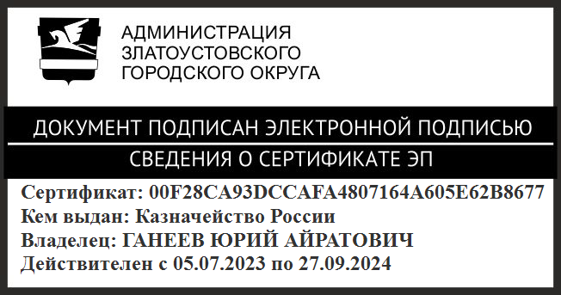 | Ю.А. Ганеев

Рассылка: прокуратура, ФУ, ЭУ, МБУ «КС», бухгалтерия, пресс-служба, Сабанов О.В., Собрание депутатов ЗГО, ПУ

ПРИЛОЖЕНИЕ
Утверждено
постановлением администрации
Златоустовского городского округа
от 23.08.2024 г. № 241-П/АДМ

О предоставлении бюджетных ассигнований из бюджета Златоустовского городского округа в форме субсидии на осуществление капитальных вложений в объекты капитального строительства муниципальной собственности Златоустовского городского округа
Наименование объекта капитального строительства | Направление инвестирования | Наименование главного распорядителя средств бюджета Златоустовского городского округа | Мощность (прирост мощности)  объекта капитального строительства,  подлежащая вводу | Срок ввода в эксплуатацию объекта капитального строительства | Сметная стоимость объекта  капитального строительства  (в ценах соответствующих лет),  тыс. рублей | Распределение  (по годам реализации) сметной стоимости объекта капитального строительства, рассчитанной в ценах соответствующих лет, тыс. рублей | Общий (предельный) объем субсидий  тыс. рублей | Распределение  (по годам реализации) общего (предельного) объема субсидий, тыс. рублей | Сроки заключения соглашения  о предоставлении субсидии | Решение о предоставлении права  на заключение соглашения  о предоставлении субсидии на срок превышающий срок действия  лимитов бюджетных обязательств
1 | 2 | 3 | 4 | 5 | 6 | 7 | 8 | 9 | 10 | 11
Строительство автодорожного путепровода тоннельного типа на перегоне Аносово-Златоуст, в районе 1937 км | Строительство  в том числе  проектно-изыскательские работы  и государственная  экспертиза проектной документации  и результатов инженерных изысканий, проведение проверки достоверности определения сметной стоимости объекта | Администрация Златоустовского городского округа | Пропускная способность 48 тыс.  авт./сут. | Декабрь 2030 г | 251 300,00  в том числе проектно-изыскательские работы - 19 248,86  государственная  экспертиза проектной документации  и результатов инженерных изысканий, проведение проверки достоверности определения сметной стоимости объекта - 2 919,20 | 2021 г.- 1 215,00 в том числе проектно-изыскательские работы - 1 215,00 | 22 168,06  в том числе проектно-изыскательские работы - 19 248,86  государственная  экспертиза проектной документации  и результатов инженерных изысканий, проведение проверки достоверности определения сметной стоимости объекта - 2 919,20 | 2021 г.- 1 215,00  в том числе проектно-изыскательские работы - 1 215,00 | 2021 год | Предоставить право  на заключение соглашения  о предоставлении субсидии на срок  и в объёмах указанных в графе 9 настоящего приложения
 |  |  |  |  |  | 2023 г. –11 498,81  в том числе проектно-изыскательские работы - 11 498,81 |  | 2023 г. – 11 498,81  в том числе проектно-изыскательские работы - 11 498,81 | 2023 год
 |  |  |  |  |  | 2024 г. – 9 454,25  в том числе проектно-изыскательские работы -– 6 535,05  государственная экспертиза проектной документации  и результатов инженерных изысканий, проведение проверки достоверности определения сметной стоимости объекта - 2 919,20 |  | 2024 г. – 9 454,25  в том числе проектно-изыскательские работы - 6 535,05  государственная экспертиза проектной документации и результатов инженерных изысканий, проведение проверки достоверности определения сметной стоимости объекта - 2 919,20 | 2024 год
 |  |  |  |  |  | 2025 г. – 229 131,94
2. Эксплуатационные расходы, необходимые для содержания объектов капитального строительства внесенных в решение, с момента окончания строительства и до ввода их в эксплуатацию не требуются.

